Załącznik 27 (kl. II – IV) cygan.i@jedrus.net
Ćwiczenia utrwalające artykulację głoski {sz} w wyrazach.
Polecenie 1. Znajdź i zaznacz różnice. Nazwij je i zapisz w zeszycie wyrazy. Oznacz {sz} kolorem. Podziel wyrazy na sylaby. Przeczytaj głośno! Prześlij pracę na w/w adres!
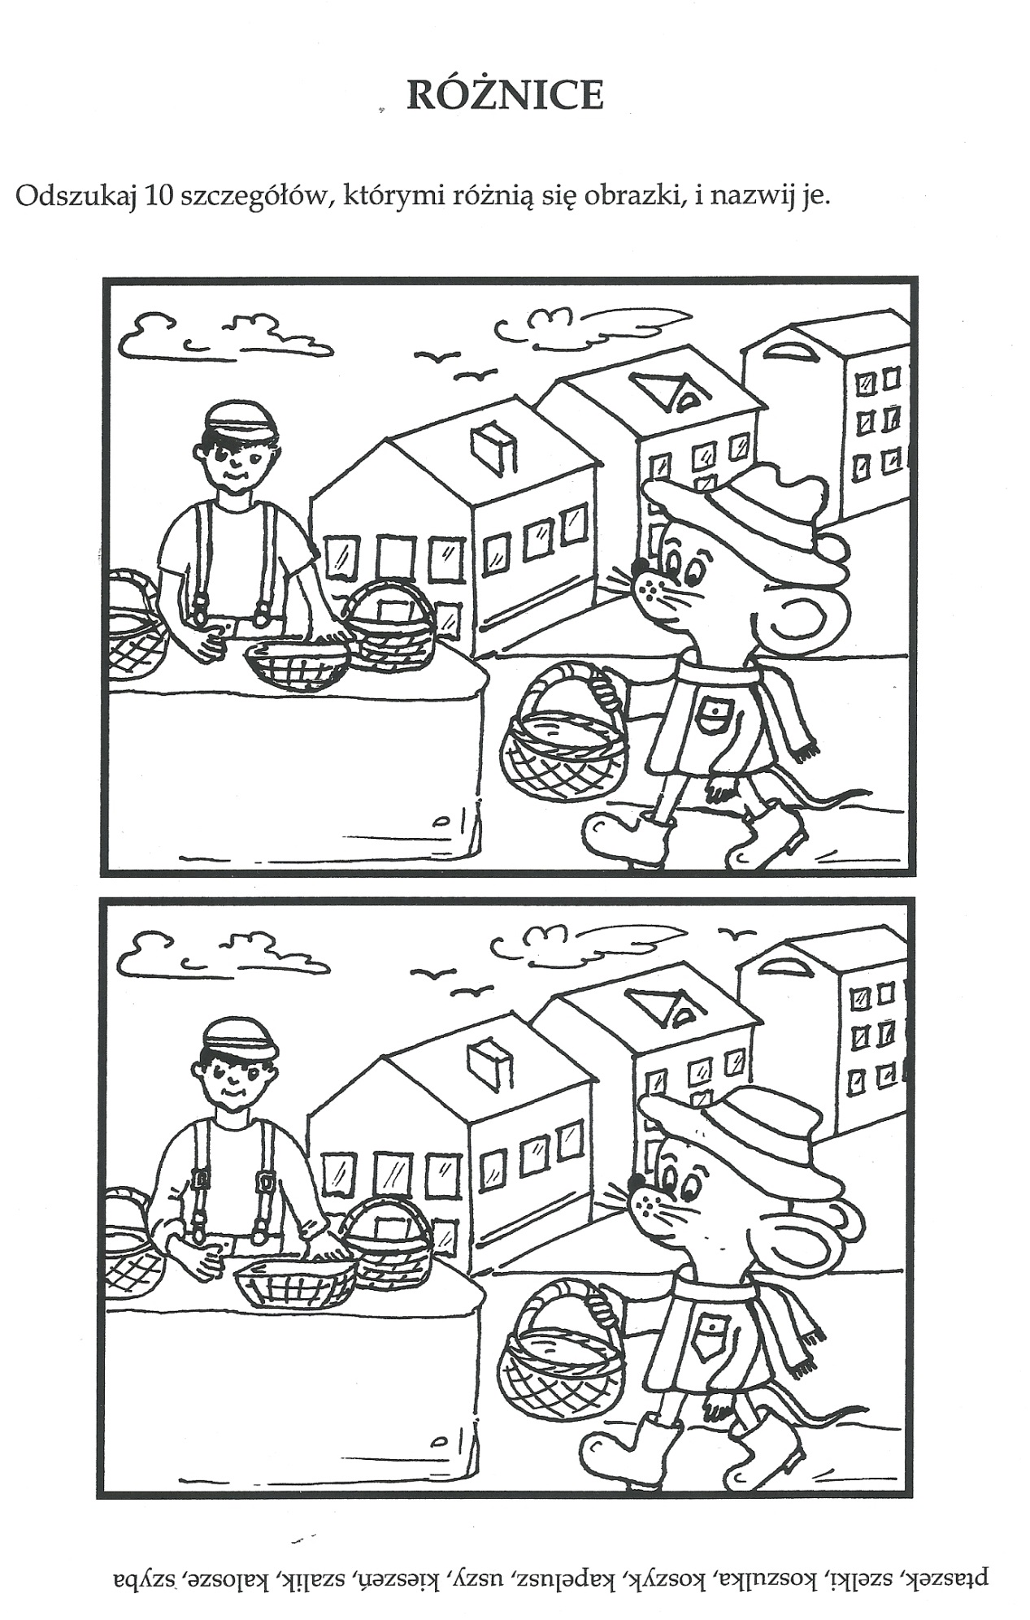
Polecenie 2.
